Hardware entwickeln

Aus der Inbetriebnahme der Machbarkeitsstudie, wurden einige Punkte ersichtlich, welche mit einer neuen Leiterplatte, bzw. einer neuen Hardware verbessert werden können. Im speziellen muss die Harvesterschaltung genauer angeschaut werden und es soll versucht werden die nachfolgenden Punkte aus der Inbetriebnahme der Machbarkeitsstudie umzusetzen.

* Die Schaltung soll für eine Geschwindigkeit von 10 km/h ausgelegt werden

Ausserdem soll die neue Leiterplatte den fliegenden Aufbau der Harvesterschaltung und den EM-Chip beherbergen. Es wird in diesem Schritt darauf verzichtet, das TI-SensorTag ebenfalls in die neue Leiterplatte zu integrieren, da die Komplexität des TI-SensorTags hoch ist und die Hardware gut in mehreren Schritten überarbeitet werden kann.

# Schema

Bevor ein Leiterplattenlayout entwickelt werden kann, muss das Schema erfasst werden. Es wurden verschiedenste Vorgaben von den Dozenten vorgegeben, welche im besten Fall alle eingehalten werden. Die Grösse der Leiterplatte soll die Grösse des TI-SensorTags nicht überschreiten, alle Netze sollen mit Testpunkten ausgestattet werden, alle Anschlüsse des TI-SensorTags auf der Leiterplatte zugänglich sein und alle Testpunkte des TI-SensorTags sollen im Rastermass 2.5 mm angeordnet werden. Ausserdem sollten, falls der Platz ausreichen würde, Strommesspunkte an der Speisung des TI-SensorTags, des Longterm Storage und des Shortterm-Storage angebracht werden. Diese Vorgaben sollen die Leiterplatte für eventuelle Laborübungen der Schule verwendbar machen. Das Schema besteht im groben aus vier Teilen:

1. Harvesterschaltung
2. EM-Chip inklusive Stützkondensatoren
3. Energiespeicher
4. Magnetdetektion

## Harvesterschaltung

Die Harvesterschaltung wurde in der Machbarkeitsstudie als fliegender Aufbau realisiert, was zu einigen Problemen führen kann, da viele lange Kabel verwendet wurden und somit die Signallaufwege ziemlich lang sind. Bisher hat dies keine Probleme verursacht, doch es geht wichtige Energie in den Kabeln verloren. Ebenfalls wurde in der Inbetriebnahme bemerkt, dass die gewonnene Leistung sehr gering ist, weswegen die Schaltung in einem zweiten Schritt optimiert werden muss.

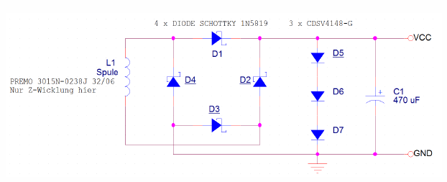

Abbildung 1: Harvesterschaltung der PA15

Die Harvesterschaltung der Abbildung x wurde im Rahmen der Machbarkeitsstudie erarbeitet. Die Schaltung besteht aus wenigen Teilen, die Spannungbegrenzung wurde mit drei Dioden in Durchlassrichtung realisiert, hier gibt es bessere Möglichkeiten die Spannung zu begrenzen, ohne unnötig Leistung zu verschwenden.

## EM-Chip

Das EM-Evaluationsboard soll ebenfalls auf der neuen Leiterplatte Platz finden, das Schema inklusive aller Kondensatoren ist im Datenblatt zu finden. Jedoch wurden die Jumper nicht übernommen und nur einige Stecker wurden übernommen, bzw. mit eigenen Signalen ergänzt. 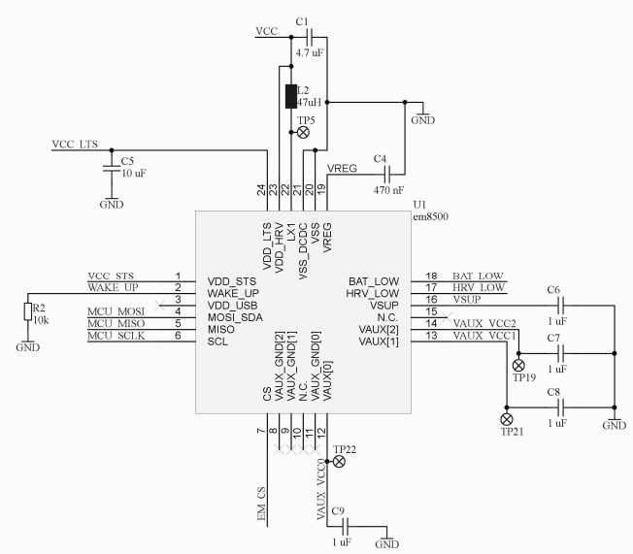

Abbildung 2: Schema des EM-Chips mit allen nötigen Teilen

## Energiespeicher

Die Energiespeicher sollten flexibel gestaltet werden, da die genaue Art, bzw. Dimensionierung noch nicht definitiv war und noch Tests bezüglich der Energiespeicher anstanden. Jedoch wurde im Schema jeweils ein Elko als Platzhalter verwendet, da in der Machbarkeitsstudie ebenfalls Elkos verwendet wurden, die Kapazitätswerte sind jedoch nur erste Werte, welche nur abgeschätzt wurden.

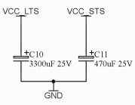

Abbildung 3: Energiespeicher, die Elkos sind Platzhalter

## Magnetdetektion

Die Magnetdetektion kann nicht mit der verwendeten Spule realisiert werden, da die Energie aus der Spule gewonnen wird. Die nicht benutzten Wicklungen der X- und Y-Wicklung liefern kein klares Signal, was bereits in der Machbarkeitsstudie bewiesen wurde. Aus diesem Grund wird der Magnetdurchlauf mit einem Reedswitch detektiert und an das TI-SensorTag weitergegeben. Ein Magnetdurchlauf erzeugt einen positiven Puls, solange der Magnet in der Reichweite des Reedswitch befindet.

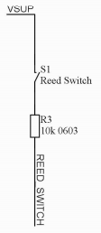

Abbildung 4: Durchlaufdetetktion

# Bauteildefinition und Optimierung

Nachdem klar war, welche Teile auf der Leiterplatte Platzfinden müssen, konnte die Optimierung der Schaltung in Angriff genommen werden. Ziel der Optimierung war es bei 10 km/h genügend Energie zu gewinnen, damit das TI-SensorTag damit versorgt werden könnte. Dafür musste vorallem die Harvesterschaltung optimiert werden, damit keine Energie unnötig verloren geht.

Es wurden folgende Punkte angeschaut und versucht zu optimieren:

* die Spule
* der Gleichrichter
* der Limiter

## Die Spule

Die Spule gewinnt die Energie aus dem an einer Speiche des Fahrrads befestigten Magneten. Eine bessere Spule könnte mehr Energie aus dem vorbei schnellenden Magneten gewinnen. Entscheidend ist das die Fläche der Spule nicht vergrössert werden darf, bestenfalls sollte eine kleinere Spule gefunden werden, welche mehr Energie gewinnt. Gemäss der Formel 2.4 ist für die gewonnene Energie vor allem die Wicklungszahl entscheidend, jedoch wird bei den Spulen meistens nur die Induktivität angegeben. Dies ist kein Problem, da die Induktivität hängt quadratisch von der Wicklungszahl (Formel x) ab.

$$L=µ_{0}\frac{N^{2}A}{l}$$

(Referenz: <https://home.zhaw.ch/~spma/Scripts/ET_ST/EL2/Theorie/Induktivitaet.pdf> (Konsultierung am 02.06.16))

Es wurde nach einer Spule mit einer höheren Induktivität und der gleichen Fläche gesucht, somit können nur noch zwei Variablen sich verändern. Zum einen kann sich die Wicklungszahl verändern und zum andern kann sich die Länge der Spule verändern. Die Spule von Würth Elektronik hat eine ähnliche Fläche und eine grössere Induktivität, was auf den ersten Blick sehr vielversprechend aussieht.

Die Messung der erzeugten Spannung über der Spule hat ergeben, dass die Spule von Premo, welche bisher verwendet wurde, eine höhere Spannung erzeugt als die neue Spule von Würth. Die Spule von Premo mit der Bezeichnung 3015N 0238J 3206 hat bei den Geschwindigkeiten von 10 km/h und 20 km/h eine grössere induzierte Spannung. Die Spule von Würth mit der Bezeichnung 74458308 hat eine höhere Spannung bei den Geschwindigkeiten von 15 km/h und 40 km/h. Jedoch sollte die Schaltung für 10 km/h optimiert werden, somit muss der Spule von Premo der Vortritt gerwährt werden. Nachfolgend wird der Unterschied zwischen den induzierten Spannungen in den Spulen ersichtlich. Der Unterschied ist nicht gross, jedoch muss hier die Spule von Premo bevorzugt werden, da die induzierte Spannung grösser ist.

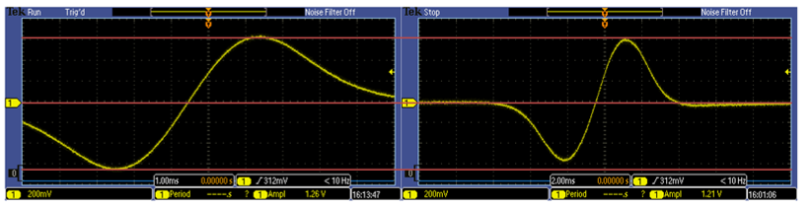

Abbildung 5: Links: Spannung über der Spule von Premo, Rechts: Spule von Würth, Geschwinigkeit 20 km/h

## Der Gleichrichter

Der Gleichrichter aus der Machbarkeitsstudie bestand aus vier Dioden vom Typ 1N5819. Diese Dioden sind nicht für die LowPower-Anwendung ausgelegt, ausserdem sind die Dioden nicht ein einem Gehäuse verbaut. Wichtig ist bei dem Gleichrichter, dass die Leckströme möglichst klein sind und die Schwellenspannung sollte ebenfalls möglichst klein sein.

Es wurde als erstes eine LowPower-Diode, mit der Bezeichnung HSMS-286P, getestet, die Erwartungen waren entsprechend hoch, da diese Dioden für LowPower-Anwendungen spezialisiert ist. Die Spule von Premo wurde als Quelle verwendet, um zu sehen, wie die Spannung nach dem Gleichrichter aussieht. Die Spannung nach dem Gleichrichter bestehend aus den Dioden vom Typ 1N5819 ist bei allen getesteten Geschwindigkeiten, also 10 km/h, 15 km/h, 20 km/h und 40 km/h, höher als beim Gleichrichter bestehend aus den Dioden vom Typ HSMS-286P. Der Spannungsunterschied liegt im Minimum bei ca. 40mV. Der grösste Unterschied ist bei der Geschwindigkeit von 15 km/h ersichtlich, was in der Abbildung x gezeigt wird.

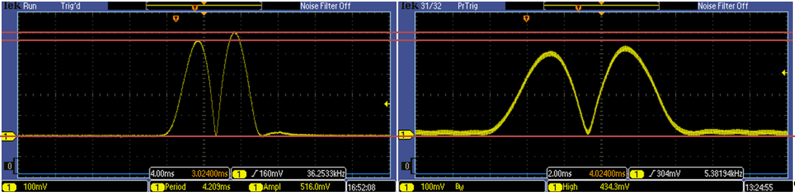

Abbildung 6: Links: Gleichrichter 1N5819, Rechts: Gleichrichter aus HSMS-286P, 15 km/h

Als nächstes wurde ein Gleichrichter aus den Dioden vom Typ BAT54 getestet. Die Spannung nach dem Gleichrichter bestehend aus 1N5819 Dioden ist bei den Geschwindigkeiten von 15 km/h, 20 km/h und 40 km/h höher als nach dem Gleichrichter bestehend aus BAT54 Dioden. Der Spannungsunterschied liegt bei ca. 100mVpp, der Unterschied ist marginal, jedoch muss hier der Gleichrichter aus 1N5819 Dioden bevorzugt werden. Nur bei einer Geschwindigkeit von 10 km/h ist der Gleichrichter bestehend aus BAT54 Dioden besser als der Gleichrichter bestehend aus 1N5919 Dioden. Der Spannungsunterschied liegt hier bei ca. 10mVpp, dieser Unterschied ist vernachlässigbar, in Angesicht, dass der Gleichrichter bestehend aus 1N5819 Dioden in allen anderen getesteten Geschwindigkeiten besser ist.

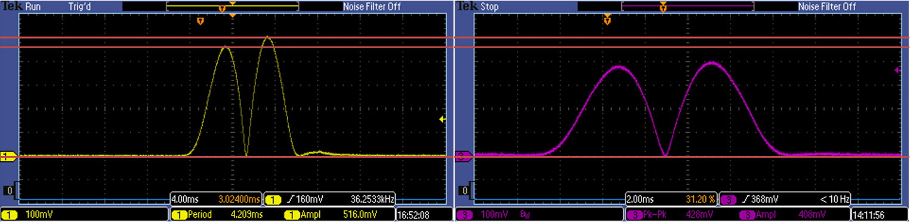

Abbildung 7: Links: Gleichrichter 1N5819, Rechts: Gleichrichter aus BAT54, 15 km/h

## Der Limiter

Die Spannungsbegrenzung, nachfolgend der Limiter genannt, ist ein sehr krititscher Teil der Harvesterschaltung, da die Spannung am EM-Chip Eingang nicht höher als 2V sein darf, da ansonsten der EM-Chip beschädigt werden kann. Trotzdem soll möglichst wenig Energie verloren gehen, wenn die Spannungsbegrenzungsschaltung ihre Arbeit verrichtet. Bisher wurden drei Dioden in Durchlassrichtung in Serie geschalten, um die Spannung zu begrenzen.

Herr Erich Ruff hat eine Spannungsbegrenzungsschaltung entwickelt, welche er uns freundlicherweise zur Verfügung stellte. Diese Schaltung wurde mit dem Limiter verglichen, welcher aus drei Dioden bestand.

Die Spannung nach dem Dioden-Limiter ist bei 10 km/h, 15 km/h und 20 km/h höher, jedoch ist die Rippelspannung ebenfalls höher. Nur bei einer Geschwindigkeit von 40 km/h ist die Spannung nach dem LImiter von Herr Erich Ruff, nachfolgend FET-Limiter genannt, besser sowohl bei Spannungslevel als auch bei der Rippelspannung. Die Abbildung x zeigt, dass der Dioden-Limiter eine höhere Spannung liefert, jedoch ist die Rippelspannung ebenfalls höher.

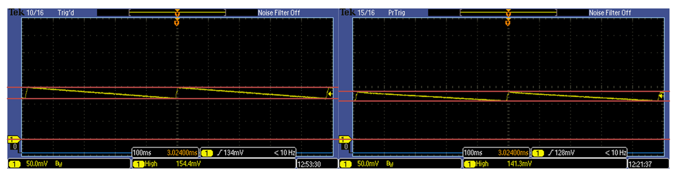

Abbildung 8: Links: Dioden-Limiter, Rechts: FET-Limiter, 15 km/h

Es wurde entschieden den FET-Limiter einzusetzten, da die Rippelspannung niedriger ist. Laut der Aussage von Yves ist die Rippelspannung am Eingang des EM-Chips möglichst niedrig zu halten, da ansonsten die Regelung nicht ordnungsgemäss funktioniert.

# Das Layout

Schlussendlich musste aus den optimierten Teilen des Schemas eine Leiterplatte gestaltet werden. Die meisten Footprints waren bereits in den Bibliotheken des IneS vorhanden, einige mussten neu gezeichnet werden.

## Positionierung

Die Positionierung der einzelnen Teile kann sehr wichtig sein, da mit einer guten Positionierung bereits unnötige Leiterbahnverläufe verhindert werden können. Ebenfalls können gut positionierte Bauteile die Spannungspegel stabilisieren. Es wurde darauf geachtet die Bauteile, welche zu einem Block gehören, nahe beieinander platziert wurden, um unnötig lange Signallaufwege zu verhindern.

Die Bauteile der Harvesterschaltung wurde als Block so nahe wie möglich beieinander platziert und wo immer möglich wurden die Speisungsleitungen mit 20 Mil gezogen, damit der Widerstand der Leiterbahn möglichst klein gehalten wurde. Der Leiterwiderstand konnte so minimiert werden, was verhindert, dass die Energie in den Leiterbahnen verschwendet wird.

$$R=ρ*\frac{l}{A}$$

Der Widerstand bei 10 Mil ist somit 2.4 mΩ, der Leiterwiderstand bei einer Leiterbahnbreite von 20 Mil ist 1.2 mΩ. Problematisch ist, dass der Block der Harvesterschaltung etwas entfernt vom Block des EM-Chips befindet, das bedeutet, die Leiterbahn mit der Speisung des EM-Chips muss mehrere Zentimeter zurücklegen. Sicherlich ist der Unterschied im Widerstand nicht sehr gross, doch die Energie, welche in der Leiterbahn verloren gehen würde, konnte so halbiert werden.

Der wichtigste Aspekt der Platzierung des EM-Chips war, dass die Stützkondensatoren so nah wie möglich am EM-Chip platziert wurden, damit die Spannung am EM-Chip so konstant wie irgend möglich gehalten werden kann.

Ein weiterer wichtiger Punkt war die Platzierung des Steckers, welcher unsere Leiterplatte mit dem TI-SensorTag verbindet, durch eine Falschplatzierung kann es hier passieren, dass die beiden Leiterplatten nicht schön übereinander sind, wenn sie aufeinander gesteckt werden. Das ist eher ein ästhetisches Problem, jedoch kann das auch Problem beim Einbauen in ein eventuelles Gehäuse bereiten. Zu dem Stecker gehört auch die Paltzierung der Testpunkte, welche direkt mit dem Stecker verbunden sind. Gemäss dem Wunsch der Betreuer wurde hier ein Rastermass von 2.5mm der Testpunkte eingehalten, so dass eine Steckerleiste eingelötet werden könnte. Problematisch ist jedoch, dass die Testpunkte einen grossen Raum der Leiterplatte einnehmen, wie in Abbildung x ersichtlich.

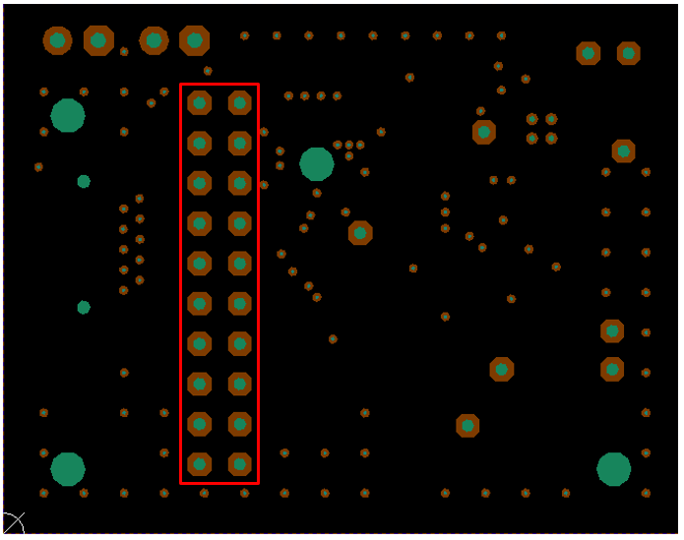

Abbildung 9: Pads der Leiterplatte, rot eingerahmt die Testpunkte des Steckers

## Die erste Version

Abbildung 10: Links: Top-Layer, Rechts: Bottom-Layer

Die erste Version der Leiterplatte war mit vielen Wünschen der Betreuer ausgestattet. Alle Netze wurden mit Testpunkten ausgestattet, die Testpunkte des Steckers wurden im Rastermass 2.5mm angeordnet und die Netze der Spannung nach dem Harvester, die Spannung des Short- und Long-Term-Storage wurden mit Strommesspunkten ausgestattet. Es wurden ebenfalls Montagelöcher platziert, jedoch sind diese sehr minimalistisch, da nur eine M2-Schraube durch passt, besser wäre es Montagelöcher für M3-Schrauben zu platzieren, doch der Platz auf der Leiterplatte ist sehr limitiert. Die Leiterplatte ist nur 33x42mm gross, was ein Milimeter breiter ist, als das TI-SensorTag. Der Anschluss der Energiespeicher wurde so realisiert, dass die Energiespeicher nicht auf der Leiterplatte Platz finden, sondern über ein Kabel oder Litze mit der Leiterplatte verbunden werden.

## Der Fehler

Ein grosser Fehler wurde in der Umsetzung des Steckers begangen, denn sowohl die Platzierung als auch der Footprint wurden falsch umgesetzt. Der Stecker wurde nicht an der richtigen Stelle platziert, somit überlappte unsere Leiterplatte das TI-SensorTag. Beim Erstellen des Footprints des Steckers wurden die Pins vertauscht, dort wo der Pin 1 sein sollte wurde der Pin 19 platziert und umgekehrt. Dies musste korrigiert werden, damit unsere Leiterplatte direkt mit dem TI-SensorTag verbunden werden kann. Dafür wurde die Leiterplatte überarbeitet, jedoch war die Zeit zu knapp, als dass die Leiterplatte für Tests vorhanden war.

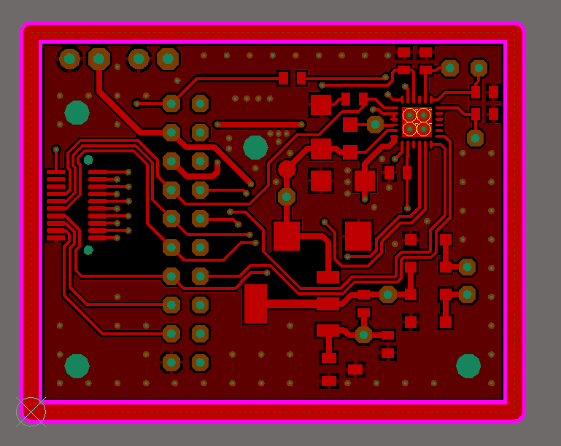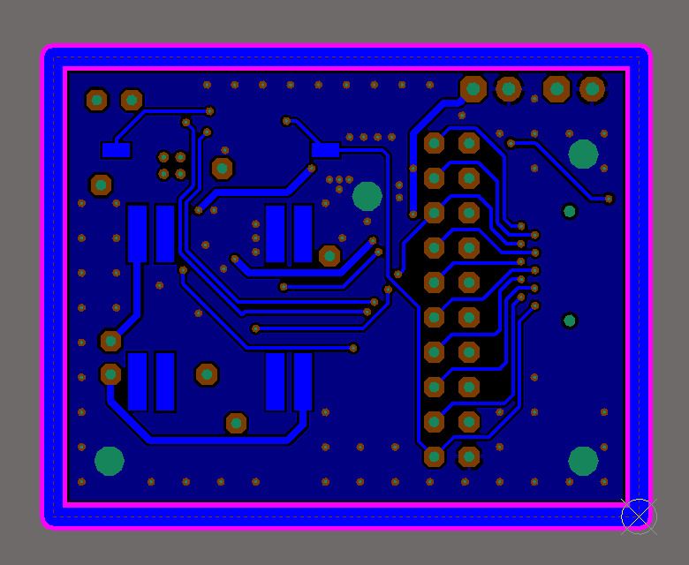

Abbildung 11: Links: Top-Layer, Rechts: Bottom-Layer